Í N D I C E PÁGINA

INTRODUCCIÓN  - AUDITORÍA AL DESEMPEÑO DE LAS ACCIONES, PROGRAMAS Y POLÍTICAS EN MATERIA DE VIOLENCIA DE GÉNERO CONTRA LAS MUJERES 20-AEMD-B-GOB-076-179  I.1 ANTECEDENTES  I.2. ASPECTOS GENERALES DE AUDITORÍA  - Título de la auditoría  - Objetivo  - Alcance  - Criterios de Selección  - Áreas Revisadas  - Procedimientos de Auditoría Aplicados  - Servidores Públicos que intervinieron en la Auditoría  I.3. RESULTADOS DE LA FISCALIZACIÓN EFECTUADA  - Resumen general de observaciones y recomendaciones emitidas en materia de desempeño  - Detalle de Resultados  I.4. COMENTARIOS DEL ENTE FISCALIZADO  I.5. TABLA DE JUSTIFICACIONES Y ACLARACIONES DE LOS RESULTADOS  II. DICTAMEN DEL INFORME INDIVIDUAL DE AUDITORÍA | 2  4  4  6  6  6  6  7  7  7  8  9  9  10  43  43  44

INTRODUCCIÓN

Por disposición contenida en los artículos 75, fracción XXIX y 77 de la Constitución Política del Estado Libre y Soberano del Estado de Quintana Roo, corresponde al Poder Legislativo a través de la Auditoría Superior del Estado, revisar de manera posterior la Cuenta Pública que los Gobiernos Municipales le presenten sobre los resultados de su gestión financiera, y el grado de cumplimiento de los objetivos contenidos en los planes y programas aprobados conforme a la ley. Esta revisión comprende la fiscalización a los Entes Públicos municipales, que se traduce a su vez, en la obligación de las autoridades que los representan de presentar la Cuenta Pública municipal para efectos de que sea revisada y fiscalizada.

Esta revisión se realiza a través de Normas Profesionales de Auditoría del Sistema Nacional de Fiscalización y en consideración a las disposiciones establecidas en la Ley General de Contabilidad Gubernamental y a la normatividad emitida por el Consejo Nacional de Armonización Contable, dando cumplimiento, además, de las diversas disposiciones legales aplicables, con el objeto de hacer un análisis de las Cuentas Públicas a efecto de poder rendir el presente Informe a esta H. XVI Legislatura del Estado de Quintana Roo, con relación al manejo de las mismas por parte de las autoridades municipales.

La formulación, revisión y aprobación de la Cuenta Pública del H. Ayuntamiento del municipio de Lázaro Cárdenas, contiene la realización de actividades en las que participa la Legislatura del Estado; estas acciones comprenden:

A.- El Proceso Administrativo; que es desarrollado fundamentalmente por el H. Ayuntamiento del municipio de Lázaro Cárdenas, en la integración de la Cuenta Pública, la cual incluye los resultados de las labores administrativas realizadas en el ejercicio fiscal 2020 así como las principales políticas financieras, económicas y sociales que influyeron en el resultado de los objetivos contenidos en los programas municipales, conforme a los indicadores establecidos en el Presupuesto de Egresos, tomando en cuenta el Plan Municipal de Desarrollo, los programas sectoriales, institucionales, regionales, anuales y demás programas aplicados por el municipio.

B.- El Proceso de Vigilancia; que es desarrollado por la Legislatura del Estado con apoyo de la Auditoría Superior del Estado, cuya función es la revisión y fiscalización superior de los Ingresos, Presupuesto de Egresos, Políticas, cumplimiento de los objetivos y metas contenidos en los programas y todo lo relacionado con la actividad financiera-administrativa del H. Ayuntamiento del municipio de Lázaro Cárdenas.

En la Cuenta Pública del H. Ayuntamiento del municipio de Lázaro Cárdenas, correspondiente al ejercicio fiscal 2020, se encuentra reflejado el ejercicio del gasto público, que registra la aplicación de los recursos recibidos y recaudados por el H. Ayuntamiento.

El C. Auditor Superior del Estado de Quintana Roo, de conformidad con lo dispuesto en los artículos 8, 19 fracción I y 86 fracción IV, de la Ley de Fiscalización y Rendición de Cuentas del Estado de Quintana Roo, aprobó en fecha 22 de enero de 2021 mediante acuerdo administrativo, el Programa Anual de Auditorías, Visitas e Inspecciones (PAAVI), correspondiente al año 2021, y que contempla la Fiscalización a las Cuentas Públicas del ejercicio fiscal 2020, el cual fue expedido y publicado en el portal web de la Auditoría Superior del Estado de Quintana Roo.

En este sentido, la auditoría realizada a la Cuenta Pública del H. Ayuntamiento del municipio de Lázaro Cárdenas, correspondiente al ejercicio fiscal 2020, se denomina “Auditoría al Desempeño de las acciones, programas y políticas en materia de Violencia de Género contra las Mujeres” 20-AEMD-B-GOB-076-179, y notificada en fecha 14 de junio del 2021, mediante la Orden de Auditoría, Visita e Inspección con número de oficio ASEQROO/ASE/AEMD/0725/06/2021 del 03 de junio del 2021.

Por lo anterior, y en cumplimiento a los artículos 2, 3, 4, 5, 6 fracciones I, II y XX, 16, 17, 19 fracciones I, V, VII, XII, XV, XXVI y XXVIII, 22 en su último párrafo, 38, 40, 41, 42, 61 y 86 fracciones I, XVII, XXII y XXXVI de la Ley de Fiscalización y Rendición de Cuentas del Estado de Quintana Roo, se tiene a bien presentar el Informe Individual de Auditoría obtenido, en relación con la auditoría de desempeño de la Cuenta Pública del H. Ayuntamiento del municipio de Lázaro Cárdenas, correspondiente al ejercicio fiscal 2020.

I. AUDITORÍA AL DESEMPEÑO DE LAS ACCIONES, PROGRAMAS Y POLÍTICAS EN MATERIA DE VIOLENCIA DE GÉNERO CONTRA LAS MUJERES 20-AEMD-B-GOB-076-179.

I.1 ANTECEDENTES

La violencia y la discriminación contra las mujeres se manifiestan a través de múltiples expresiones dentro de los ámbitos público y privado, afectando a millones de mujeres en el mundo. Diversos organismos internacionales, han asumido el compromiso de favorecer el acceso de las mujeres a una vida libre de violencia.

En las últimas décadas, en el marco de las convenciones y tratados internacionales que México ha suscrito y ratificado, ha habido avances significativos entre los que destacan las modificaciones legislativas que abrieron paso al reconocimiento de las mujeres como sujetas de derecho. Con esto, se visibilizó que la violencia que se ejerce contra ellas es producto de siglos de desigualdad estructural y constituye una violación a los derechos humanos, además de ser un delito que debe ser sancionado.

Al respecto, desde la década de los setenta del siglo pasado, en México se vienen desarrollando programas y acciones con el objetivo de reivindicar los derechos humanos de las mujeres. Posteriormente, en la década de los noventa y a partir de la consolidación de los movimientos de mujeres comprometidos con la causa, se logra colocar el tema de la violencia contra las mujeres, en la agenda pública y con ello, el gobierno se ha obligado a iniciar acciones a través de políticas públicas en materia de igualdad entre mujeres y hombres.

El Gobierno de la República en respuesta a compromisos internacionales establecidos en la Convención para la Eliminación de todas las formas de Discriminación contra la Mujer y a la Convención Interamericana para Prevenir, Sancionar y Erradicar la Violencia contra la Mujer (Convención Belém Do Pará), ha promulgado leyes y normas que reconocen los derechos humanos de las mujeres, siendo fundamental la Ley General de Acceso de las Mujeres a una Vida Libre de Violencia (LGAMVLV), que tiene por objeto establecer la coordinación entre la Federación, las entidades federativas y los municipios para prevenir, atender, sancionar y erradicar la violencia contra las mujeres a través de mecanismos como el Sistema Nacional para Prevenir, Atender, Sancionar y Erradicar la Violencia contra las Mujeres y su respectivo Programa. Ambos sirven para coordinar esfuerzos, instrumentos, políticas, servicios y acciones para garantizar el derecho de las mujeres a una vida libre de violencia en todos los órdenes y niveles de gobierno, con la participación activa de las organizaciones de la sociedad civil.

El Gobierno del Estado de Quintana Roo, derivado de dichas líneas normativas y programáticas implementó el Programa Estatal para Prevenir, Atender, Sancionar y Erradicar la Violencia contra las Mujeres (PEPASEVM) 2018-2022, con enfoque de Gestión por Resultados de Desarrollo. En este Programa, se establecen los esfuerzos que las instancias del estado y municipales deben llevar a cabo para garantizar el ejercicio pleno de los derechos de las mujeres a una vida libre de violencia.

En julio de 2017, la Secretaría de Gobernación, a través de la Comisión Nacional para Prevenir y Erradicar la Violencia contra las Mujeres (CONAVIM), declara la Alerta de Violencia de Género contra las Mujeres (AVGM) en los municipios de Benito Juárez, Cozumel y Solidaridad del estado de Quintana Roo. Asimismo, requiere acciones específicas para el municipio de Lázaro Cárdenas, municipio de población indígena.

Dicha Declaratoria hace referencia a adoptar las acciones que sean necesarias para ejecutar las medidas de seguridad, prevención y justicia que se establecen, así como todas aquéllas que se requieran para garantizar a las mujeres y niñas que se encuentran bajo su jurisdicción, el derecho a vivir una vida libre de violencia.

Bajo este contexto, la Auditoría al Desempeño a realizarse a las acciones, programas y políticas en materia de Violencia de Género contra las Mujeres, está orientada a fiscalizar que se haya realizado una capacitación y sensibilización de las y los servidores públicos de la Instancia de la Mujer del H. Ayuntamiento del municipio de Lázaro Cárdenas en materia de violencia de género, derechos humanos y temas afines, así como las acciones y políticas implementadas que contribuyeran al cumplimiento de la Declaratoria de Alerta de Violencia de Género contra las Mujeres de Quintana Roo y al Programa Estatal para Prevenir, Atender, Sancionar y Erradicar la Violencia contra las Mujeres (PEPASEVM) 2018-2022.

I.2. ASPECTOS GENERALES DE AUDITORÍA

A. Título de la auditoría.

La auditoría que se realizó en materia de desempeño al H. Ayuntamiento del municipio de Lázaro Cárdenas, de manera especial y enunciativa mas no limitativa, fue la siguiente:
Auditoría al Desempeño de las acciones, programas y políticas en materia de Violencia de Género contra las Mujeres 20-AEMD-B-GOB-076-179.

B. Objetivo

Fiscalizar que las acciones, programas y políticas implementadas en materia de violencia de género contra la mujer, por el H. Ayuntamiento del Municipio de Lázaro Cárdenas, contribuyeron al cumplimiento de las medidas establecidas en la Declaratoria de Alerta de Violencia de Género contra las Mujeres en el Estado de Quintana Roo, en la cual se incluye al municipio de Lázaro Cárdenas como un objetivo de atención; así como de las acciones del Programa Estatal para Prevenir, Atender, Sancionar y Erradicar la Violencia contra las Mujeres 2018-2022, en lo correspondiente al ámbito municipal.

C. Alcance

La auditoría se basó en el estudio general de las acciones emprendidas por el H. Ayuntamiento del municipio de Lázaro Cárdenas en materia de Violencia de Género contra las Mujeres para el ejercicio fiscal 2020, comprendiendo el análisis de las capacitaciones proporcionadas al personal de la Instancia de la Mujer municipal y de las acciones y políticas implementadas para la atención y prevención de la Violencia de Género contra las Mujeres, en el marco de la Declaratoria de Alerta de Violencia de Género contra las Mujeres en el Estado de Quintana Roo y del Programa Estatal para Prevenir, Atender, Sancionar y Erradicar la Violencia contra las Mujeres 2018-2022.
La auditoría se realizó de conformidad con la normativa aplicable a la Fiscalización Superior de la Cuenta Pública, la Norma Profesional de Auditoría del Sistema Nacional de Fiscalización No.300 “Principios Fundamentales de la auditoría de desempeño”, así como lo relativo a los procesos y procedimientos de Auditoría en Materia de Desempeño del Sistema de Gestión de Calidad de la Auditoría Superior del Estado de Quintana Roo, para asegurar el logro del objetivo y el alcance establecido. Los datos proporcionados por el H. Ayuntamiento del municipio de Lázaro Cárdenas, fueron en lo general, suficientes, de calidad, confiables y consistentes para aplicar los procedimientos establecidos y para sustentar los hallazgos y la opinión de la Auditoría Superior del Estado.

D. Criterios de Selección

Esta auditoría se seleccionó con base en los criterios cuantitativos y cualitativos establecidos en la Normativa Institucional de la Auditoría Superior del Estado de Quintana Roo para la integración del Programa Anual de Auditorías, Visitas e Inspecciones (PAAVI), correspondiente al año 2021, que comprende la Fiscalización Superior de la Cuenta Pública del ejercicio fiscal 2020.

E. Áreas Revisadas

Instancia de la Mujer del H. Ayuntamiento del municipio de Lázaro Cárdenas.

F. Procedimientos de Auditoría Aplicados.

Eficacia.

1. Acciones en Materia de Violencia de Género contra las Mujeres.

  - Atención a la Declaratoria de Alerta de Violencia de Género contra las Mujeres del Estado de Quintana Roo.
    - Verificar que la Instancia de la Mujer del municipio de Lázaro Cárdenas, implementó acciones que consideren dar atención a la Declaratoria de Alerta de Violencia de Género contra las Mujeres del Estado de Quintana Roo, en lo que se refiere a la corresponsabilidad municipal, particularmente para la prevención de la violencia de las mujeres indígenas.

  - Atención al Programa Estatal para Prevenir, Atender, Sancionar y Erradicar la Violencia contra las Mujeres (PEPASEVM) 2018-2022.

    - Verificar que la Instancia de la Mujer del municipio de Lázaro Cárdenas contó con un plan de trabajo aprobado por la autoridad competente, que estableció estrategias y acciones enfocadas en la atención y prevención de la violencia contra las mujeres, tanto en la cabecera municipal como en las comunidades indígenas de acuerdo a lo establecido en el PEPASEVM.

Competencia de los actores.

2. Capacitación en materia de violencia de género.

2.1 Capacitaciones realizadas para la atención de mujeres en situación de violencia.
    - Verificar que se hayan efectuado cursos y/o talleres de capacitación y sensibilización durante el ejercicio 2020, encaminados a fortalecer la atención que se brinda a mujeres en situación de Violencia.

G. Servidores Públicos que intervinieron en la Auditoría

El personal designado adscrito a la Auditoría Especial en Materia al Desempeño de esta Auditoría Superior del Estado, que actuó en el desarrollo y ejecución de la auditoría, visita e inspección en forma conjunta o separada, mismo que se identificó como personal de este Órgano Técnico de Fiscalización, se encuentra referido en la orden emitida con oficio número ASEQROO/ASE/AEMD/0725/06/2021, siendo las servidoras públicas a cargo de coordinar y supervisar la auditoría, las siguientes:

NOMBRE | CARGO
L.C. Blanca Esther Rodríguez Angulo. | Coordinadora de la Dirección de Fiscalización en Materia al Desempeño “B’’
L.C. Luz del Alba Valdez Torres, C.F.P. | Supervisora de la Dirección de Fiscalización en Materia al Desempeño “B’’

I.3. RESULTADOS DE LA FISCALIZACIÓN EFECTUADA

Resumen general de observaciones y recomendaciones emitidas en materia de desempeño.

De conformidad con los artículos 17 fracción II, 38, 41 en su segundo párrafo, y 61 párrafo primero de la Ley de Fiscalización y Rendición de Cuentas del Estado de Quintana Roo, y artículos 4, 8 y 9, fracciones X, XI, XVIII y XXVI del Reglamento Interior de la Auditoría Superior del Estado de Quintana Roo, durante este proceso se determinaron 2 resultados de la fiscalización correspondientes a la Auditoría al Desempeño de las acciones, programas y políticas en materia de Violencia de Género contra las Mujeres, que generaron 17 observaciones. De lo anterior se deriva lo siguiente:

Observaciones Emitidas
Total | 17
Atendidas | 2
En seguimiento | 15

Recomendaciones Emitidas
Total | 14

Detalle de Resultados

Resultado Número 1

Eficacia

1. Acciones en Materia de Violencia de Género contra las Mujeres.

1.1 Atención a la Declaratoria de Alerta de Violencia de Género contra las Mujeres del Estado de Quintana Roo.

Con observaciones

Los Objetivos de Desarrollo Sostenible incluyen, entre otros, el objetivo 5: lograr la igualdad de género y empoderar a todas las mujeres y las niñas, y tiene como meta para el año 2030, eliminar todas las formas de violencia contra todas las mujeres y las niñas en el ámbito público y privado, incluidas la trata y la explotación sexual y otros tipos de explotación.

La Constitución Política de los Estados Unidos Mexicanos establece que todas las autoridades, en el ámbito de sus competencias, tienen la obligación de promover, respetar, proteger y garantizar los derechos humanos de conformidad con los principios de universalidad, interdependencia, indivisibilidad y progresividad. En consecuencia, el Estado deberá prevenir, investigar, sancionar y reparar las violaciones a los derechos humanos, en los términos que establezca la ley.

La Alerta de Violencia de Género es el conjunto de acciones gubernamentales de emergencia para enfrentar y erradicar la violencia feminicida en un territorio determinado, ya sea ejercida por individuos o por la propia comunidad. Tiene como objetivo fundamental garantizar la seguridad de las mujeres, el cese de la violencia en su contra y eliminar las desigualdades producidas por una legislación que agravia sus derechos humanos.

Tabla 1. Casos en que se declara la alerta de violencia de género

Fuente: Elaborado por la ASEQROO con información de la Ley General de Acceso de las Mujeres a una Vida Libre de Violencia

Dicha declaratoria de alerta tiene como finalidad detener y erradicar la violencia de género contra las mujeres, a través de acciones gubernamentales de emergencia, conducidas por la Secretaría de Gobernación en el ámbito federal y en coordinación con las entidades federativas y los municipios.

De manera particular, se deberá difundir y dar promoción a los derechos humanos de las mujeres de las comunidades indígenas con la finalidad de prevenir la violencia en contra de ellas; las mujeres indígenas víctimas de cualquier tipo de violencia tienen el derecho de recibir asistencia médica y psicológica gratuita en todo tiempo por un intérprete así como, asesoría jurídica gratuita y expedita por parte de defensores de oficio que tengan conocimiento de su lengua y cultura.

En el ámbito estatal, la Alerta de Violencia de Género contra las Mujeres tendrá como objetivo fundamental garantizar la seguridad de las mismas, el cese de la violencia en su contra y eliminar las desigualdades que agravian sus derechos humanos, por lo que el Estado, a través del Sistema Estatal, deberá implementar las acciones preventivas, de seguridad y justicia, para enfrentar y abatir la violencia feminicida.

Es evidente que la responsabilidad principal de atender las medidas establecidas en la Declaratoria de Alerta de Violencia de Género contra las Mujeres, recae en el gobierno del estado de Quintana Roo, a pesar de ello, se requiere también de la voluntad de las autoridades municipales, por sí o a través de sus instancias municipales, trabajar coordinadamente con el estado para el auxilio en el cumplimiento de las acciones propuestas en las medidas de seguridad, prevención y justicia, en el ámbito de sus competencias, con la finalidad de garantizar a las mujeres y niñas bajo su jurisdicción el derecho a una vida libre de violencia.

Figura 1. Situación que enfrentan las mujeres

Fuente: Elaborado por la Aseqroo con información del Programa Estatal para Prevenir, Atender, Sancionar y Erradicar
la Violencia contra las Mujeres de Quintana Roo.

Es importante mencionar que el H. Ayuntamiento del municipio de Lázaro Cárdenas cuenta con una Instancia de la Mujer como una de las figuras municipales de apoyo encargadas de coadyuvar en la consecución de las acciones propuestas en la declaratoria, aunque, no presentó la certeza jurídica de su conformación al no presentar su acta de creación e integración.

Como primer punto de análisis, se consideró la revisión de la adopción de algunas medidas propuestas, en las que los municipios se encuentran inmersos y además las que para el caso particular del municipio de Lázaro Cárdenas, la Alerta de Violencia de Género contra las Mujeres encomendó acciones específicas al ser éste un municipio con alta población indígena, condición que refleja una de las principales problemáticas que pueden estar generando violencia en la comunidad y que aunado a la violencia institucional, generada por la falta de capacitación de las y los servidores públicos, por discriminación o por la falta de módulos de atención en las comunidades, dificulten la atención, prevención y procuración de justicia de las mujeres víctimas de violencia o que en el peor de los casos, ni siquiera se atiendan o se denuncien dado que, las mujeres víctimas en este municipio que requieran atención, pueden ser asesoradas y canalizadas a otras instancias de apoyo, pero para la procuración de justicia deben trasladarse hasta la ciudad de Cancún, municipio de Benito Juárez, sitio en el que se encuentra la Fiscalía Especializada para la Atención de Delitos contra la mujer y por Razones de Género, Mesa especializada en delitos contra la mujer y por razones de género y en delitos sexuales y la libre expresión del desarrollo de la personalidad, lo que les implicaría tiempo y recursos económicos invertidos y que por todo ello inhiba a las mujeres a solicitar los servicios para la atención y sanción de la violencia, renunciando así al reconocimiento de sus derechos.

Así mismo, se puede inferir que en las comunidades del municipio de Lázaro Cárdenas, la violencia contra las mujeres puede estarse ocasionando también por violencia familiar como patrón sociocultural que produce y reproduce violencia, o por la desintegración familiar producida por la migración de los masculinos hacia los centros turísticos en busca de oportunidades de trabajo.

Bajo este contexto, se desprende que las mujeres indígenas de las comunidades del municipio de Lázaro Cárdenas estarían enfrentando discriminación por ser mujeres y por ser indígenas.

En primer término, es prudente señalar las cuatro medidas establecidas en la Declaratoria de Alerta de Violencia de Género contra las Mujeres, para conocer su contexto general, como se muestra en la figura siguiente:

Figura 2. Medidas a realizar de la Declaratoria de Alerta de Violencia de Género

Fuente: Elaborado por la ASEQROO con información de la Declaratoria de Alerta de Violencia de Género contra las Mujeres del Estado de Quintana Roo.

Seguidamente, con respecto a la Declaratoria de Alerta se identificaron Medidas de Seguridad y Medidas de Prevención que le conciernen al H. Ayuntamiento del municipio de Lázaro Cárdenas, sobre las cuales se le solicitó información de las acciones realizadas durante el ejercicio 2020, en atención a su implementación.

Mediante oficio número 0272 de fecha 20 de mayo del 2021, el H. Ayuntamiento del municipio de Lázaro Cárdenas informó de las acciones efectuadas sobre las medidas I y II de dicha declaratoria, determinándose lo siguiente:

- Medidas de Seguridad.

Tabla 2. Medidas de seguridad aplicables al municipio.

Medida No. | Concepto.
3 | Crear módulos de atención inmediata para mujeres en situación de riesgo en los municipios que comprende la declaratoria de AVGM. Su funcionamiento deberá contemplar asistencia multidisciplinaria (personal jurídico, psicológico, médico, de trabajos sociales y elementos de seguridad) y el respectivo protocolo de actuación de las y los servidores públicos encargados de brindar los servicios correspondientes.
5 | Crear y/o fortalecer las agrupaciones estatales, municipales o mixtas especializadas en seguridad pública, así como células municipales de reacción inmediata. Estas agrupaciones deberán integrarse multidisciplinariamente, actuar coordinadamente entre ellas y otros actores estratégicos, y su personal deberá estar capacitado y contar con los recursos materiales suficientes para ejecutar sus funciones con perspectiva de género.
Fuente: Elaborado por la ASEQROO con información de la Medida de Seguridad de la Declaratoria de Alerta de Violencia de Género contra las Mujeres Estado de Quintana Roo.

En lo referente a la medida 3 “Creación de módulos de atención inmediata con asistencia multidisciplinaria”, el H. Ayuntamiento del municipio de Lázaro Cárdenas, informó que no contó con módulos instalados en las zonas que presentan alta incidencia de violencia, que se ocupen de brindar asistencia multidisciplinaria para la atención inmediata a mujeres en situación de riesgo de violencia, no obstante reportan que se encuentran en pláticas para su instalación aunque, en las oficinas de la instancia de la Mujer promovieron asesorías jurídicas y psicológicas de manera gratuita. A pesar de ello, no se proporcionó información sobre la implementación de un protocolo de actuación de las y los servidores públicos encargados de brindar los servicios correspondientes.

En cuanto a la medida 5 “Creación y/o fortalecimiento de agrupaciones en seguridad pública” El H. Ayuntamiento del municipio de Lázaro Cárdenas, durante el ejercicio fiscal 2020, contó con el Grupo Especializado de Atención a la Violencia Familiar y de Género (GEAVIG), como figura encargada de brindar atención inmediata en los casos de violencia familiar y de género.

Por lo antes mencionado, el Contralor Municipal por medio del oficio 56 de fecha 17 de mayo, solicitó al GEAVIG los lineamientos establecidos para su funcionamiento y la manera de cómo se vincula con la Instancia de la Mujer.

Al respecto, el encargado de la Coordinación del GEAVIG de Seguridad Pública y Tránsito Municipal del Ayuntamiento por medio de oficio número 08, M.L.C./GEAVIG/05-2021, de fecha 18 de mayo, informó:

- No haber formulado lineamientos para el funcionamiento del GEAVIG y en el que se enuncie un protocolo de actuación, las actividades específicas que les corresponde realizar y los principios que los rigen, únicamente se han apegado a la normativa a nivel nacional y estatal.

- Así mismo, manifestó que trabajan en coordinación con instancias como: Fiscalía General de Justicia, Fiscalía Especializada en la ciudad de Cancún, Mesa especializada en delitos contra las mujeres y por razones de género y en delitos sexuales y la libre expresión del desarrollo de la personalidad, Comisión Ejecutiva de Atención a Víctimas, Instituto Quintanarroense de la Mujer, sistema DIF municipal, Instancia de la Mujer y Juez Calificador Cívico.

Como evidencia de la coordinación que mantiene el GEAVIG con distintas instancias, en la información proporcionada se identificó un evento denominado “Concurso Municipal de bolsa naranja (bolsa segura)” realizado el 26 de octubre de 2020 en el que participaron junto con la Instancia de la Mujer de Lázaro Cárdenas, el Instituto Quintanarroense de la Mujer (I.Q.M.) y autoridades municipales con el objetivo de realizar programas de atención integral a mujeres para prevenir delitos dentro del municipio y fomentar la equidad de género, así mismo se constató, la coordinación entre el H. Ayuntamiento del municipio de Lázaro Cárdenas, el GEAVIG del municipio y la Dirección de Seguridad Pública y Tránsito para la impartición de clases de zumba en conmemoración del Día Naranja, donde brindaron información a las mujeres asistentes sobre el tema de la violencia contra las mujeres y niñas y cómo prevenirla.

Imágenes 1, 2 y 3. Evidencia fotográfica de los eventos realizados por el GEAVIG
en coordinación con otras instancias públicas.

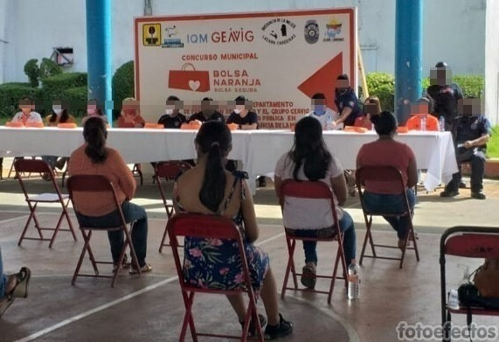 | 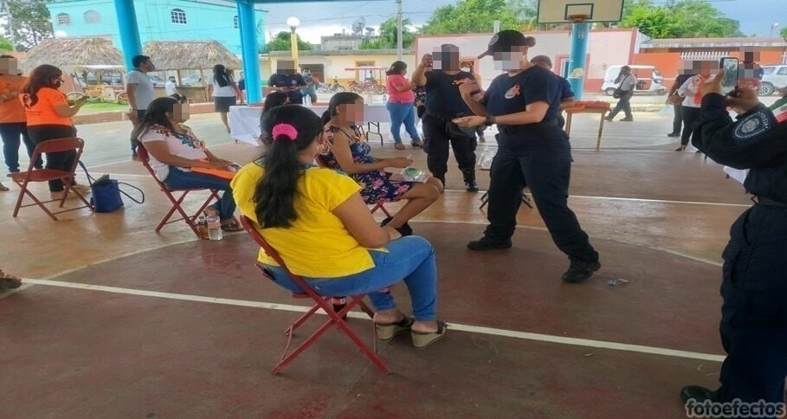 | 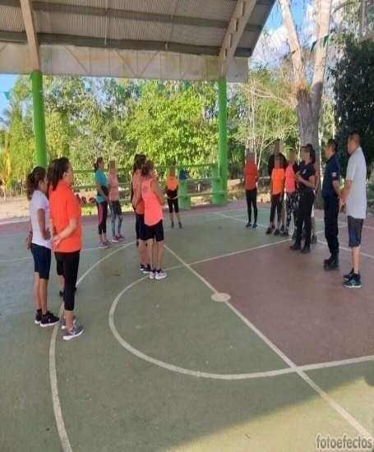
Concurso Municipal de bolsa naranja (bolsa segura) |  | Clases de zumba
Fuente: Elaborado por la ASEQROO con información proporcionada por el H. Ayuntamiento del Municipio de Lazaro Cardenas.

- Medidas de Prevención.

Tabla 3. Medidas de prevención aplicables al municipio.

Medida No. | Concepto.
5 | Generar campañas permanentes, disuasivas, reeducativas, expansivas e integrales, encaminadas a la prevención de la violencia de género a nivel estatal, municipal y comunitario, con el fin de dar a conocer a la sociedad en general los derechos de las niñas y mujeres, primordialmente el derecho a una vida libre de violencia, así como los servicios institucionales.
Particularmente, se requiere que el municipio de Lázaro Cárdenas se lleven a cabo las siguientes acciones:
a. | Diseñar una estrategia transversal de prevención de la violencia contra las mujeres indígenas al interior de sus comunidades, que tenga como objetivo transformar los patrones socioculturales que producen y reproducen la violencia. Para la construcción de dicha estrategia se debe contar con la participación activa de las mujeres a quienes se dirigirá.
b. | Replicar los modelos de redes comunitarias para la prevención y atención de la violencia de género con apoyo de las organizaciones de la sociedad civil.
Fuente: Elaborado por la ASEQROO con información de la Medida de Prevención de la Declaratoria de Alerta de Violencia de Género contra las Mujeres Estado de Quintana Roo.

En cuanto a la medida 5, la Instancia de la Mujer en su Plan de Trabajo consideró 8 actividades festivas a realizar anualmente, entre ellas se encuentra, la portación de una prenda color naranja los días 25 de cada mes para promover la no violencia contra la mujer, de igual forma contempló una marcha con mujeres del municipio en conmemoración al Día Internacional de la Mujer el día 08 de marzo con el objetivo de promover la igualdad de oportunidades entre hombres y mujeres. Así mismo, se presentó evidencia fotográfica de la jornada de oferta de programas y servicios denominada “Trabajando para Ti 2020” en conmemoración al día internacional de la eliminación de la violencia contra la mujer el cual se llevó a cabo el día 25 de noviembre de 2020, por la Instancia de la Mujer en coordinación con el I.Q.M. y el INMUJERES, sin embargo, las acciones presentadas por la Instancia de la Mujer no fueron suficientes, con motivo del COVID19.

En relación a los incisos a y b, de la Tabla 3, correspondientes a las medidas de prevención específicas, para prevenir la violencia contra las mujeres indígenas en sus comunidades, con el objetivo de transformar los patrones socioculturales que producen y reproducen la violencia, así como replicar los modelos de redes comunitarias para la prevención y atención, implementadas durante el ejercicio fiscal 2020, se comunicó que el personal adscrito a la Instancia de la Mujer del municipio de Lázaro Cárdenas, se encuentra actualmente en proceso de capacitación para poder replicar la información a los grupos de mujeres, sin embargo no presentaron evidencias de las capacitaciones que están recibiendo, que justifique que están en proceso de dar atención a dicha medida.

Por lo anterior, se concluyó que durante el ejercicio 2020, el H. Ayuntamiento del municipio de Lázaro Cárdenas en conjunto con la Instancia de la Mujer municipal, no ha participado activamente en el cumplimiento de las medidas establecidas en la Declaratoria de Alerta de Violencia de Género contra las Mujeres del Estado de Quintana Roo.

Derivado del análisis anterior se determinaron las siguientes observaciones:

- En lo referente a la Medida de Seguridad número 3 se observó la falta de módulos para la atención inmediata a mujeres en situación de riesgo de violencia, con la asistencia multidisciplinaria que señala la medida e instalados en las zonas que presentan alta incidencia de violencia, tampoco presentaron evidencia de las gestiones realizadas para su instalación, además de la falta de un protocolo de actuación de las y los servidores públicos encargados de brindar los servicios correspondientes.

- En cuanto a la Medida de Seguridad número 5, contaron con el Grupo Especializado de Atención a la Violencia Familiar y de Género (GEAVIG), como célula municipal de reacción inmediata, que trabaja en coordinación con otras instancias, estatales y municipales, no obstante, no cuentan con lineamientos para su operación, en el que se formule un protocolo de actuación, la integración multidisciplinaria con la que se debe conformar, las actividades específicas que les corresponde realizar y los principios que los rigen.

- Para la Medida de Prevención número 5, la Instancia de la Mujer realizó algunas acciones para promover la no violencia contra la mujer y la igualdad de oportunidades entre hombres y mujeres, sin embargo, no fueron suficientes, además de la falta de campañas permanentes a nivel comunitario.

Con motivo de la reunión de trabajo efectuada para la presentación de resultados finales de auditoría y observaciones preliminares, el H. Ayuntamiento del municipio de Lázaro Cárdenas presentó, las justificaciones y/o aclaraciones correspondientes, con lo que se dio por atendida la observación 3.

- En relación a las Medidas de Prevención, incisos a y b, específicas para prevenir la violencia contra las mujeres indígenas en sus comunidades, se observó que no han avanzado en su implementación, argumentando que el personal de la Instancia de la Mujer se encuentra en capacitación para replicar la información a las mujeres de las comunidades indígenas, aunque, se constató la falta de evidencias de las capacitaciones que están recibiendo, que justifique que están en proceso de dar atención a dicha medida.

Recomendación de Desempeño.

La Auditoría Superior del Estado de Quintana Roo recomienda al H. Ayuntamiento del municipio de Lázaro Cárdenas lo siguiente:

20-AEMD-B-076-179-R01-01 Recomendación

Con respecto a la “Medida de Seguridad número 3”, se deberá gestionar la instalación de módulos de atención inmediata para mujeres en situación de violencia, contemplando asistencia multidisciplinaria que incluya personal jurídico, psicológico, médico, de trabajo social y elementos de seguridad, gestionando también la debida elaboración y capacitación en el protocolo de actuación para brindar la atención y los servicios correspondientes.

20-AEMD-B-076-179-R01-02 Recomendación

Para la “Medida de Seguridad número 5”, es necesario que el GEAVIG elabore su normativa interna que regule su actuación, la cual deberá ser aprobada por la autoridad municipal competente, por lo cual se deberá presentar evidencia de los lineamientos de operación que incluya su integración multidisciplinaria, sus funciones y los principios que lo rigen, entre otros elementos que deben contener.

20-AEMD-B-076-179-R01-03 Recomendación

Se deberá proponer en su plan de trabajo, acciones para atender las medidas particulares que requiere el municipio de Lázaro Cárdenas, para la prevención de la violencia contra las mujeres indígenas al interior de sus comunidades, y que requiere la participación activa de las mujeres, utilizando modelos de redes comunitarias, planteando metas para lograrlo. Así mismo, presentar las evidencias suficientes y competentes de las acciones realizadas.

1.2. Atención al Programa Estatal para Prevenir, Atender, Sancionar y Erradicar la Violencia contra las Mujeres (PEPASEVM) 2018-2022.

Con observaciones

La Ley General de Acceso de las Mujeres a una Vida Libre de Violencia (Ley General en adelante), tiene por objeto establecer la coordinación entre la Federación, las entidades federativas y los municipios para prevenir, atender, sancionar y erradicar la violencia contra las mujeres a través de mecanismos como el Sistema Nacional para Prevenir, Atender, Sancionar y Erradicar la Violencia contra las Mujeres y su respectivo Programa.

Para lograr los objetivos de la Ley General, los tres órdenes de gobierno coadyuvarán a su cumplimiento de acuerdo con las competencias previstas en dicha Ley.

Al respecto, corresponde a los municipios, de conformidad con las leyes locales en la materia y acorde con la perspectiva de género, lo siguiente:

Figura 3. Atribuciones de los Municipios en materia de Prevención, Atención y Erradicación
de la Violencia contra las Mujeres.

Fuente: Elaborado por la ASEQROO con información de la Ley General de Acceso de las Mujeres a una Vida Libre de Violencia.

Así mismo, la Ley General expresa que las mujeres indígenas serán asistidas gratuitamente por intérpretes y defensores de oficio que tengan conocimiento de su lengua y cultura, que para el caso del municipio de Lázaro Cárdenas se utilizaría la Lengua Maya.

Para estar en concordancia con la política nacional, el Gobierno del Estado ha implementado el Programa Estatal para Prevenir, Atender, Sancionar y Erradicar la Violencia contra las Mujeres de Quintana Roo, que tiene como objetivo el trazar una ruta para la promoción, coordinación, diagnóstico, diseño ejecución, monitoreo y evaluación de las políticas públicas estatal y municipales que se emitan en materia de violencia contra la mujer, en el Estado de Quintana Roo y sus municipios, para garantizar el ejercicio pleno de los derechos de las mujeres a una vida libre de violencia.

Por consiguiente, los H. Ayuntamientos junto con algunas de sus instancias municipales son considerados como sujetos responsables de la adopción de algunas líneas de acción del programa estatal y en otras, como corresponsables para la realización de acciones, entre las cuales se analizaron algunas de ellas en lo general y en lo específico a las que se enfocan a las comunidades indígenas.

Es por eso que, para el desarrollo de este segundo análisis, se solicitó a la Instancia de la Mujer de Lázaro Cárdenas su Plan de trabajo debidamente aprobado por la autoridad competente, para conocer las estrategias y acciones planeadas, enfocadas en la atención, prevención y erradicación de la violencia contra las mujeres, tanto en la cabecera municipal como en las comunidades indígenas de acuerdo a lo establecido en el PEPASEVM, al respecto, presentó un documento denominado Plan de Trabajo para el ejercicio fiscal 2020, el cual se encontró firmado por la Coordinadora de la Instancia de la Mujer, conteniendo en su estructura, la misión, visión, objetivos y una relación de 8 actividades festivas, como las acciones a realizar durante ese periodo de trabajo, sin embargo, dichas acciones no son las suficientes ni están estructuradas para dar cumplimiento a las líneas de acción establecidas en el PEPASEVM, en las que el Municipio de Lázaro Cárdenas se encuentra como institución responsable y corresponsable, así como de las líneas de acción enfocadas a actividades, estrategias y campañas permanentes dirigidas a las mujeres indígenas al interior de sus comunidades. Así mismo, presentó algunas evidencias de las actividades realizadas durante el año, por lo que fueron inspeccionadas para identificar el contexto o enfoque definido en ellas, tendientes a la implementación del programa.

El PEPASEVM está conformado por 5 Ejes de Acción, articulados y enfocados a prevenir, atender, sancionar y erradicar la violencia contra las mujeres y niñas en el Estado, cuentan con objetivos específicos, los cuales enuncian una serie de estrategias y líneas de acción, así como las instancias estatales y municipales responsables y corresponsables de dar cumplimiento a cada línea de acción, relacionada con la política pública implementada.

Las acciones que los Ayuntamientos deberán llevar a cabo para coadyuvar al cumplimiento de dicho Programa, se establecen principalmente en los ejes de prevención y atención, es por ello que se analizan algunas de ellas procurando vincularlas con las evidencias presentadas de acuerdo a lo siguiente:

EJE DE PREVENCIÓN.

Objetivo específico: Transformar los patrones socioculturales de comportamiento de mujeres y hombres en el ámbito público y privado a través de políticas públicas con enfoque de derechos humanos, encaminadas a prevenir las diferentes modalidades y tipos de violencia, a fin de asegurar a las mujeres el ejercicio pleno del derecho a una vida libre de violencia.

Para contribuir al logro de este objetivo, es necesario que los municipios que son objetivos de atención de la Declaratoria de Alerta de Violencia de Género contra las mujeres, adopten e implementen las siguientes acciones que coadyuven a garantizar a las mujeres y niñas que se encuentran bajo su jurisdicción, el derecho a vivir una vida libre de violencia:

Tabla 4. Líneas de acción del Eje de Prevención aplicables directamente a los municipios.

Número | Concepto | Institución Responsable
1.1.8 | Instalar en zonas de alta incidencia de violencia módulos comunitarios informativos sobre los derechos de las mujeres, adolescentes y niñas, las leyes que las protegen, las medidas y programas que les asisten, así como los recursos disponibles. | Instancias Municipales de la Mujer
1.2.13 | Incorporar en cada uno de los sitios web de los municipios, una sección que contenga los derechos de las mujeres, adolescentes y niñas, las leyes que las protegen, las medidas y programas que les asisten, así como los recursos disponibles. | Instancias Municipales de la Mujer
Fuente: Elaborado por la ASEQROO con información del Eje Prevención del Programa Estatal para Prevenir, Atender, Sancionar y Erradicar la Violencia contra las Mujeres de Quintana Roo.

Se procedió a la revisión de la información proporcionada por el H. Ayuntamiento del Municipio de Lázaro Cárdenas, en conjunto con la Instancia de la Mujer, para verificar el cumplimiento de dichas líneas de acción del Eje de Prevención, determinándose lo siguiente:

- En relación a la línea de acción 1.1.8, se identificó lo siguiente:

No se proporcionó información sobre la instalación en zonas de alta incidencia de violencia, de módulos comunitarios informativos sobre los derechos de las niñas, adolescentes y mujeres, sobre las leyes que las protegen, las medidas y programas que les asisten, así como los recursos disponibles.

- En cuanto a la línea de acción 1.2.13, se identificó lo siguiente:

El H. Ayuntamiento del municipio de Lázaro Cárdenas, por medio de la Instancia de la Mujer, indicó que esta acción está en proceso de elaboración por parte de la Dirección de Informática. Derivado de ello, se inspeccionó la página oficial del H. Ayuntamiento del municipio de Lázaro Cárdenas constatando que no cuenta con una sección que contenga información sobre los derechos de las mujeres, adolescentes y niñas, las leyes que las protegen, así como las medidas y programas que las asisten, como parte de las acciones que debió implementar para dar cumplimiento al Programa Estatal.

Además, se verificó la red social Facebook del H. Ayuntamiento del municipio de Lázaro Cárdenas, comprobando que únicamente difundió una publicación el día 25 de noviembre de 2020, en conmemoración al día internacional de la eliminación de la violencia contra la mujer, como se muestra a continuación:

Imagen 4. Evidencia de la publicación en la red social Facebook del Ayuntamiento.

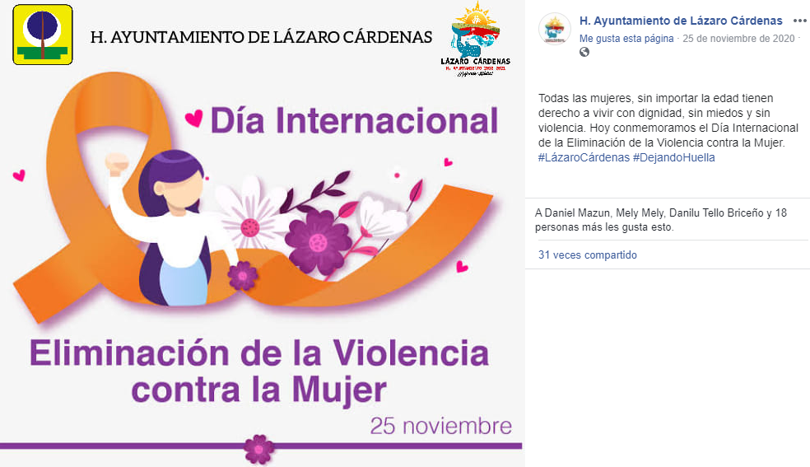
Fuente: Imagen obtenida de la red social Facebook del H. Ayuntamiento de Lázaro Cadenas.

Dentro del eje de Prevención existen otras acciones en donde los municipios son corresponsables de su cumplimiento, entre las cuales se analizaron algunas de ellas en lo general y en lo específico a las que se enfocan a las comunidades indígenas.

Tabla 5. Líneas de acción del eje de Prevención, corresponsables a los municipios.

Número | Concepto | Institución Responsable
1.1.4 | Realizar talleres comunitarios dirigidos a las mujeres en situación de riesgo de violencia y en zonas de alta incidencia de violencia, en materia de violencia contra las mujeres y derechos humanos; enfatizando en el derecho a una vida libre de violencia. | Instancias Municipales de la Mujer
1.1.7 | Fomentar actividades productivas, deportivas, recreativas, culturales y artísticas en zonas que presentan alta incidencia de violencia para fomentar el respeto a los derechos humanos de las mujeres, así como la solidaridad. | Instancias Municipales de la Mujer
Fuente: Elaborado por la ASEQROO con información del Eje Prevención del Programa Estatal para Prevenir, Atender, Sancionar y Erradicar la Violencia contra las Mujeres de Quintana Roo.

- En cuanto a la línea de acción 1.1.4, se determinó lo siguiente:

La Instancia de la Mujer mencionó que se impartieron pláticas en las que la temática principal fue la violencia contra la mujer, abordada de manera integral con temas importantes como: derechos de la mujer, equidad de género y empoderamiento, el fortalecimiento de la autoestima y autonomía emocional de las mujeres, sin embargo, la evidencia entregada fue insuficiente ya que solamente se proporcionó una fotografía, en la que no se puede apreciar el nombre, fecha y año en que se impartió la plática y no presentan lista de asistencia de las y los participantes, entre otros. Además, se percibe que fue realizada en las oficinas que ocupa la Instancia de la Mujer, cuando la línea de acción señala que también deben realizarse los talleres comunitarios en zonas de alta de incidencia de violencia.

Imagen 5. Evidencia de la impartición de pláticas.

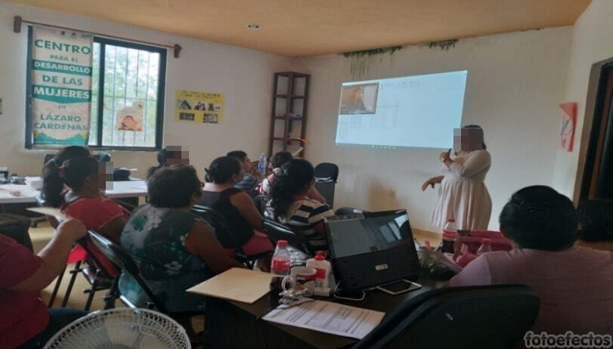
Fuente: Imagen proporcionada por el H. Ayuntamiento de Lázaro Cárdenas.

- En cuanto a la línea de acción 1.1.7, se identificó lo siguiente:

La Instancia de la Mujer indicó que durante el año 2020 fomentó las actividades productivas, deportivas, recreativas, culturales y artísticas, con el objetivo de fomentar el respeto a los derechos humanos de las mujeres, así como la solidaridad, presentando como evidencia una única fotografía donde se puede apreciar a mujeres en plena actividad física y una manta en fondo donde aparece el logotipo de la Instancia de la Mujer. La evidencia entregada fue insuficiente además de que no se pudo corroborar si se realizó en zona de alta incidencia de violencia ni la fecha y nombre del evento.

Imagen 6. Evidencia de la impartición de actividad física.

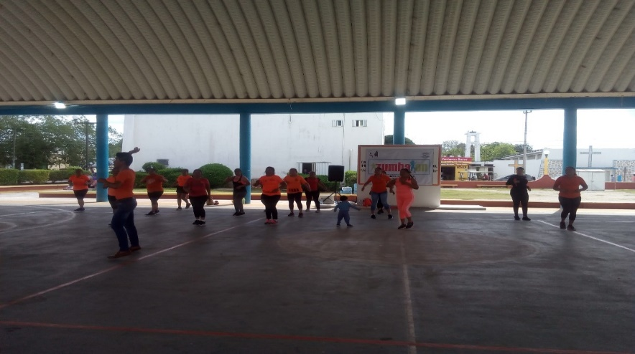
Fuente: Imagen proporcionada por el H. Ayuntamiento de Lázaro Cárdenas.
Tabla 6. Línea de acción enfocada a las comunidades indígenas.

Número | Concepto | Institución Responsable
1.1.6 | Implementar talleres para las mujeres de las comunidades indígenas con la finalidad que conozcan sus derechos y responsabilidades para prevenir, atender, erradicar y sancionar la violencia y velar porque sus derechos no se vean violentados por usos y costumbres. | Instancias Municipales de la Mujer
Fuente: Elaborado por la ASEQROO con información del Eje Prevención del Programa Estatal para Prevenir, Atender, Sancionar y Erradicar la Violencia contra las Mujeres de Quintana Roo.

- En cuanto a esta línea de acción, se identificó lo siguiente:

La Instancia de la Mujer informó que se impartieron talleres para las mujeres, con la finalidad de que conozcan sus derechos y responsabilidades para prevenir, atender, erradicar y sancionar la violencia y velar porque sus derechos no se vean violentados por usos y costumbres, sin embargo, la evidencia entregada se considera insuficiente, ya que no se contó con lista de asistencia, datos del instructor, entre otros, solamente se proporcionó una fotografía y en la que no se puede apreciar la fecha, nombre o tema del taller, lugar, etc.

Imagen 7. Evidencia de la impartición de plática.

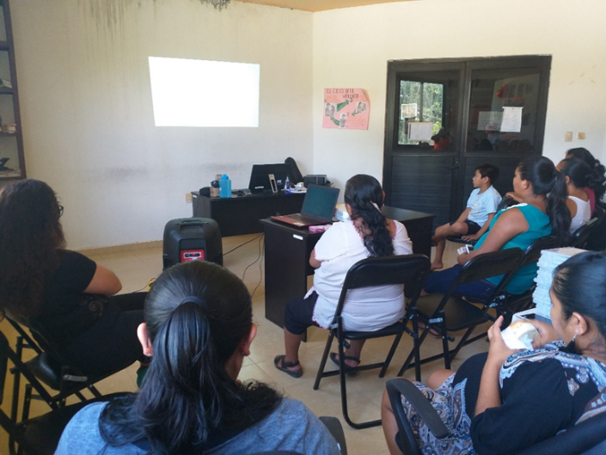
Fuente: Imagen proporcionada por el H. Ayuntamiento de Lázaro Cárdenas.

EJE DE ATENCIÓN

Objetivo específico: Proporcionar atención, asistencia, protección y reparación integral a las mujeres víctimas de violencia para transitar hacia un estadio de autodeterminación y autonomía y prevenir la revictimización y victimización a través de acciones y procedimientos con enfoque psicosocial, perspectiva de género y derechos humanos (sic).

Para contribuir al logro de este objetivo, es necesario que los municipios que son objetivos de atención de la Declaratoria de Alerta de Violencia de Género contra las mujeres, adopten o implementen las siguientes líneas de acción que coadyuven a garantizar la atención, asistencia. protección y procuración de justicia a las mujeres víctimas de violencia.

Tabla 7. Línea de acción del Eje de Atención aplicable directamente a los municipios.

Número | Concepto | Institución Responsable
2.3.2 | Crear albergues y casas temporales para víctimas de violencia en los municipios del estado de Quintana Roo, que presentan alta incidencia de violencia contra la mujer. | Instancias Municipales de la Mujer
Fuente: Elaborado por la ASEQROO con información del Eje Atención del Programa Estatal para Prevenir, Atender, Sancionar y Erradicar la Violencia contra las Mujeres de Quintana Roo.

- En cuanto a la línea de acción 2.3.2, se identificó lo siguiente:

El encargado de la Coordinación del GEAVIG de Seguridad Pública y Tránsito Municipal informó que no cuentan con albergues y casas temporales para mujeres víctimas de violencia, debido a que no se tienen instalaciones adecuadas, puesto que no se asignó recurso alguno para la adecuación, habilitación o construcción de los mismos, de igual manera aclaró que anteriormente el sistema DIF municipal apoyaba albergando a las mujeres en situación de riesgo en la Casa del Adulto Mayor, sin embargo, en los últimos meses no ha sido posible darle continuidad a ese apoyo por lo que, las mujeres víctimas de violencias son trasladas a la casa de un familiar, previo acuerdo con los propietarios.

Dentro del eje de Atención existen algunas acciones en la que el municipio es corresponsable de su cumplimiento, como se presenta a continuación:

Tabla 8. Líneas de acción del Eje de Atención corresponsables a los municipios.

Número | Concepto | Institución Corresponsable
2.2.9 | Brindar Información y asesoría sobre los recursos y procedimientos judiciales, administrativos o de otro tipo a los cuales las víctimas tienen derecho para la mejor defensa de sus intereses y satisfacción de sus necesidades, así como sobre el conjunto de derechos de los que son titulares en su condición de víctimas. | Instancias Municipales de la Mujer
2.2.14 | Promover la creación e institucionalización de programas de contención emocional para el personal que atiende directamente a mujeres en situación de violencia. | Instancias Municipales de la Mujer
Fuente: Elaborado por la ASEQROO con información del Eje Atención del Programa Estatal para Prevenir, Atender, Sancionar y Erradicar la Violencia contra las Mujeres de Quintana Roo.

- En cuanto a la línea de acción 2.2.9, se identificó lo siguiente:

Dentro de la información proporcionada, se presentó evidencia de una asesoría gratuita jurídica y psicológica en el cubículo de la Instancia de la Mujer, sin embargo, la evidencia proporcionada se considera insuficiente debido a que en la única fotografía entregada no se puede corroborar sobre qué tipo de atención se está otorgando ni la fecha de atención.

Imagen 8. Evidencia del otorgamiento de un servicio.

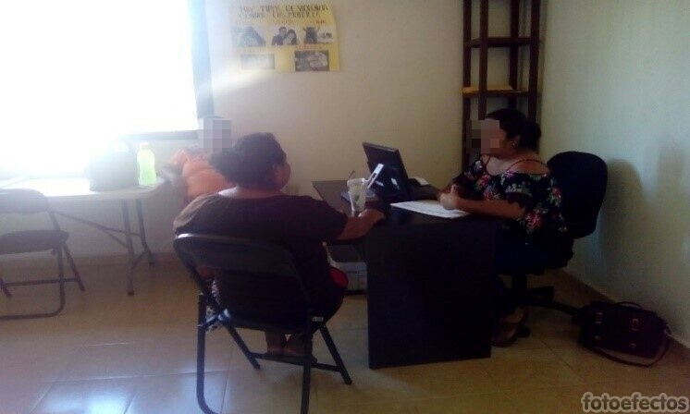
Fuente: Imagen proporcionada por el H. Ayuntamiento de Lázaro Cárdenas.

- En cuanto a la línea de acción 2.2.14, se identificó lo siguiente:

La Instancia de la Mujer, describió un procedimiento de atención a mujeres víctimas de violencia de género el cual consiste en: toma de datos, se le pasa al cubículo y se le brinda la asesoría solicitada y en caso de ser necesario se canaliza y acompaña a las instituciones correspondientes, sin embargo, no refirió información sobre la creación e institucionalización de un protocolo de contención emocional, para el personal que atiende directamente a mujeres en situación de violencia.

Adicionalmente, existen acciones dentro del eje de Atención, enfocada a las mujeres de las comunidades indígenas, en las que la Instancia de la Mujer se encuentra inmersa para su atención:

Tabla 9. Líneas de acción enfocadas a las comunidades indígenas.

Número | Concepto | Institución Responsable
2.1.10 | Promover campañas permanentes en medios de comunicación, orientadas a la detección y denuncia de la violencia contra las mujeres en todos sus tipos y modalidades pertinentes a las diferentes necesidades de los grupos de zonas rurales, urbano marginales, así como entre las mujeres indígenas en su propia lengua, migrantes, reclusas, adultas mayores y grupos con alguna discapacidad. | Instancias Municipales de la Mujer
2.2.1 | Garantizar que en las instancias que brindan atención a mujeres y niñas víctimas de violencia se tenga acceso a un intérprete con base en las necesidades específicas de la víctima. | Instancias Municipales de la Mujer
Fuente: Elaborado por la ASEQROO con información del Eje Atención del Programa Estatal para Prevenir, Atender, Sancionar y Erradicar la Violencia contra las Mujeres de Quintana Roo.

- En cuanto a las líneas de acción 2.1.10 y 2.2.1, se identificó lo siguiente:

La Instancia informó que debido a la pandemia ocasionada por el virus SARS-CoV-2 (Covid-19), no fueron a las comunidades, sin embargo, las campañas permanentes se estipula promoverlas en medios de comunicación, por lo que la falta de traslado a comunidades no debió ser un impedimento para no realizar las campañas.

La instancia de la Mujer no proporcionó información que refiera si cuenta con acceso a un intérprete, para proporcionar atención con base a las necesidades específicas de niñas y mujeres víctimas de violencia de las comunidades indígenas.

Derivado del análisis anterior se determinaron las siguientes observaciones:

- Se constató que el Plan de Trabajo de la Instancia de la Mujer, no se estructuró para atender las líneas de acción establecidas en el Programa Estatal para Prevenir, Atender, Sancionar y Erradicar la Violencia contra las Mujeres (PEPASEVM) 2018-2022, que le corresponden, toda vez que las acciones que planeó realizar durante su periodo de trabajo, no fueron las suficientes y adecuadas para el cumplimiento y/o seguimiento de dicho programa estatal.

- En relación al Eje de Prevención, línea de acción 1.1.8, se observó la falta de acciones y evidencia respecto de la instalación de módulos comunitarios informativos, en zonas de alta incidencia de violencia, que ofrezcan información sobre los derechos de las niñas, adolescentes y mujeres, sobre las leyes que las protegen, las medidas y programas que les asisten, así como los recursos disponibles.

- Con respecto al Eje de Prevención, línea de acción 1.2.13, se constató en la página web oficial del H. Ayuntamiento del municipio de Lázaro Cárdenas, la falta de una sección que contenga los derechos de las mujeres, adolescentes y niñas, las leyes que las protegen, las medidas y programas que les asisten. Asimismo, se observó la falta de evidencia sobre las gestiones realizadas ante la Dirección de Informática, así como de información sobre los avances del proceso de elaboración.

- En cuanto al Eje de Prevención, línea de acción 1.1.4, se impartieron algunas pláticas únicamente en la cabecera municipal, haciendo falta realizar los talleres comunitarios en zonas de alta de incidencia de violencia, como lo establece la línea de acción. Además, la evidencia entregada sobre las pláticas realizadas fue insuficiente ya que, solamente proporcionaron una fotografía, en la que no se puede apreciar el nombre, fecha y año en que se impartió la plática y no presentan lista de asistencia de las y los participantes.

- Para el Eje de Prevención, línea de acción 1.1.7, la evidencia entregada sobre las actividades realizadas fue insuficiente, además, en la fotografía proporcionada no se pudo corroborar si se realizó en zona de alta incidencia de violencia, como lo señala la línea de acción, ni la fecha y nombre del evento.

- En relación al Eje de Prevención, línea de acción 1.1.6, la evidencia entregada sobre las actividades realizadas fue insuficiente, ya que en la fotografía proporcionada no se pudo corroborar el tema del taller, la fecha y año de realización, y no presentaron lista de las participantes.

- En cuanto a la línea de acción 2.3.2 del Eje de Atención, aunque las instancias municipales competentes, procuran el acompañamiento, orientación y canalización de las mujeres víctimas de violencia o en situación de riesgo, se observó la falta de creación de albergues y casas temporales para mujeres víctimas de violencia, señalando que no se asignó recurso alguno para la adecuación, habilitación o construcción de los mismos.

- Con respecto a la línea de acción 2.2.9, del Eje de Atención, la evidencia entregada sobre el servicio otorgado fue insuficiente, ya que, en la única fotografía proporcionada no se pudo corroborar el tipo de servicio prestado ni la fecha de atención.

- En relación a la línea de acción 2.2.14, del Eje de Atención no refirió información sobre la creación e institucionalización de un protocolo de contención emocional, para el personal que atiende directamente a mujeres en situación de violencia.

- En cuanto a la línea de acción 2.1.10, del Eje de Atención, la Instancia de la Mujer, informó que debido a la pandemia ocasionada por el virus SARS-CoV-2 (Covid-19), no fueron a las comunidades, sin embargo, las campañas permanentes se estipula promoverlas en medios de comunicación, por lo que la falta de traslado a comunidades no debió ser un impedimento para no realizarlas.

- Por lo que se refiere a la línea de acción 2.2.1, del Eje de Atención, la instancia de la Mujer no refirió si cuentan con intérpretes que permita la comunicación entre las víctimas y el personal encargado, para proporcionar la atención adecuada, con base a las necesidades específicas de niñas y mujeres víctimas de violencia de las comunidades indígenas.

Con motivo de la reunión de trabajo efectuada para la presentación de resultados finales de auditoría y observaciones preliminares, el H. Ayuntamiento del municipio de Lázaro Cárdenas presentó, las justificaciones y/o aclaraciones correspondientes, con lo que se dio por atendida la observación 15.

Recomendación de Desempeño.

La Auditoría Superior del Estado de Quintana Roo recomienda al H. Ayuntamiento del municipio de Lázaro Cárdenas lo siguiente:

20-AEMD-B-076-179-R01-04 Recomendación

Es indispensable incluir en el próximo Plan de Trabajo de la Instancia de la Mujer, las acciones y actividades necesarias y adecuadas, que contribuyan al seguimiento de las líneas de acción establecidas en el PEPASEVM, en las que el municipio deba cooperar junto con el estado, para continuar en la consecución del ejercicio pleno de los derechos de las mujeres, del municipio, a una vida libre de violencia, proponiendo metas para lograr el cumplimiento de dicho programa.

20-AEMD-B-076-179-R01-05 Recomendación

Es necesario instalar en zonas de alta incidencia de violencia del municipio de Lázaro Cárdenas, módulos comunitarios informativos que ofrezcan información sobre los derechos que tienen las mujeres, adolescentes y niñas, las leyes y reglamentos que las protegen y las medidas y programas que les asisten, para que tengan acceso a toda la información necesaria en casos de situaciones de violencia de género. Una alternativa para cumplir con esta medida, es la instalación de módulos itinerantes o móviles rotando en comunidades y zonas distintas, para abarcar todas aquellas consideradas de alta y muy alta incidencia de violencia.

20-AEMD-B-076-179-R01-06 Recomendación

Es necesario incorporar en la página oficial del H. Ayuntamiento del Municipio de Lázaro Cárdenas, una sección o micrositio que contenga la información de los derechos de las mujeres, adolescentes y niñas, las leyes que las protegen, las medidas y programas que les asisten, con la finalidad de darle la máxima publicidad. Presentar la evidencia de las gestiones administrativas realizadas para su implementación, el avance del proceso de instalación y en su caso capturas de pantalla y/o el link donde se encuentra la información ya implementada en la página oficial.

20-AEMD-B-076-179-R01-07 Recomendación

Se deberá continuar con las pláticas y/o talleres en materia de violencia contra las mujeres y derechos humanos, procurando incluir estas actividades en comunidades o zonas de alta incidencia de violencia, de igual manera deberán recabar la evidencia suficiente y competente que compruebe su realización tales como: ficha técnica con los datos del tema de la plática y/o taller, lugar y fecha de realización, listas de participantes, fotografías donde se aprecie el nombre de la plática o taller, entre otros. Se deberá presentar evidencia suficiente y competente de las pláticas ya realizadas que justifique la atención a la línea de acción 1.1.4.

20-AEMD-B-076-179-R01-08 Recomendación

Con respecto a las observaciones 9 y 10, procurar incluir las actividades deportivas y recreativas, así como productivas, culturales y artísticas en zonas de alta incidencia de violencia, además de talleres para las mujeres indígenas dentro de sus comunidades, con la finalidad de que conozcan sus derechos y responsabilidades para prevenir la violencia por usos y costumbres, instruyendo recabar la evidencia suficiente y competente que compruebe su realización, tales como: ficha técnica con los datos del tema de la plática y/o taller, lugar y fecha de realización, listas de participantes, fotografías donde se aprecie el nombre de la plática o taller, entre otros.

20-AEMD-B-076-179-R01-09 Recomendación

Se deberá promover, en la medida de lo posible, la instalación de albergues y/o casas de asistencia temporal o refugios para mujeres, sus hijas e hijos que viven violencia y que se encuentran en un estado de indefensión, con el propósito de proporcionar un modelo de atención integral y multidisciplinario emergente, realizando diversas estrategias para lograrlo, por ejemplo, colaborando con instituciones u organizaciones públicas y privadas que trabajan en materia de atención a las mujeres víctimas de violencia y sus familias.

20-AEMD-B-076-179-R01-10 Recomendación

Realizar las gestiones necesarias para implementar acciones encaminadas a brindar información y asesoría a las mujeres víctimas de violencia, para el ejercicio de sus derechos y favoreciendo su acceso a la justicia, para atender la línea de acción 2.2.9, del Eje de Atención, presentando la evidencia suficiente y competente de las acciones realizadas.

20-AEMD-B-076-179-R01-11 Recomendación

Para poder dar cumplimiento a la línea de acción 2.2.14, del Eje de Atención, es necesario elaborar un protocolo de contención emocional y capacitar al personal de la Instancia de la Mujer, así como, al grupo GEAVIG, que atienden directamente a mujeres en situación de violencia, con el objetivo de disminuir el impacto o desgaste emocional de las y los funcionarios públicos municipales, derivado de brindar atención en materia de Violencia contra las Mujeres.

20-AEMD-B-076-179-R01-12 Recomendación

Para dar cumplimiento a las líneas de acción 2.1.10, del Eje de Atención, se deberán elaborar y ejecutar campañas permanentes en medios de comunicación, los cuales podrían ser en periódicos, radio, perifoneo, redes sociales y en la página web del H. Ayuntamiento del municipio de Lázaro Cárdenas, entre otros, así mismo procurar que la información también sea comunicada en la lengua nativa de las y los habitantes de las comunidades, con el objetivo de contar con mayor cobertura, así como entre mujeres de grupos vulnerables, dichas acciones tienen la finalidad de detectar y de promover la cultura de la denuncia de la violencia en contra de las mujeres.

Normatividad relacionada con las observaciones.

Ley General de Acceso de las Mujeres a una Vida Libre de Violencia, artículos 50, fracción VII y VIII, y 52 último párrafo.

Reglamento de la Ley General de Acceso de las Mujeres a una Vida Libre de Violencia, artículo 20 fracción II.

Ley de Acceso de las Mujeres a una Vida Libre de Violencia del Estado de Quintana Roo, artículos 21 fracción II, 48 fracción VII y VIII, y 50 fracción IV.

Declaratoria de Alerta de Violencia de Género contra las Mujeres del Estado de Quintana Roo, Medida de Seguridad número 3 y 5, Medidas de Prevención 5 y 7, incisos, a y b.

Programa Estatal para Prevenir, Atender, Sancionar y Erradicar la Violencia contra las Mujeres de Quintana Roo, Ejes de Prevención, líneas de acción 1.1.4, 1.1.6, 1.1.7, 1.1.8, 1.2.13 y Eje de Atención, líneas de acción 2.1.10, 2.2.9, 2.2.14 y 2.3.2.

Con motivo de la reunión de trabajo efectuada para la presentación de resultados finales de auditoría y observaciones preliminares, el H. Ayuntamiento del municipio de Lázaro Cárdenas, estableció como fecha compromiso para la atención a las recomendaciones: 20-AEMD-B-076-179-R01-01, 20-AEMD-B-076-179-R01-02 y 20-AEMD-B-076-179-R01-09, el 15 de noviembre de 2021, para las 20-AEMD-B-076-179-R01-04, 20-AEMD-B-076-179-R01-05, 20-AEMD-B-076-179-R01-07, 20-AEMD-B-076-179-R01-10 y 20-AEMD-B-076-179-R01-12, el 31 de enero de 2022 y para las 20-AEMD-B-076-179-R01-03, 20-AEMD-B-076-179-R01-06, 20-AEMD-B-076-179-R01-08 y 20-AEMD-B-076-179-R01-11, el 31 de marzo de 2022. Por lo antes expuesto, las observaciones quedan en seguimiento.

Resultado Número 2.

Competencia de los actores.

2. Capacitación en materia de violencia de género.

2.1 Capacitaciones realizadas para la atención de mujeres en situación de violencia.

Con observaciones

Corresponde a los municipios, de conformidad con la Ley General de Acceso de las Mujeres a una Vida Libre de Violencia y las leyes locales en la materia, y acorde con la perspectiva de género, la atribución de promover, en coordinación con las entidades federativas, cursos de capacitación a las personas que atienden a víctimas.

Asimismo, las personas servidoras públicas encargadas de brindar atención en materia de violencia, deberán recibir capacitación permanente sobre derechos humanos de las mujeres y perspectiva de género, así como recibir capacitación sobre la implementación y operación de la atención, y atención psicológica encaminada a disminuir el impacto o desgaste emocional derivado de brindar atención en materia de Violencia contra las Mujeres.

Para garantizar un trato sin discriminación e idóneo en materia de Violencia de género, los servidores públicos deberán recibir:

- Capacitación permanente sobre perspectiva de género, derechos humanos y sobre la implementación y operación de la atención; y

- Contención del estrés que se genera a partir de proporcionar atención.

Por otra parte, el gobierno del Estado de Quintana Roo ha implementado el Programa Estatal para Prevenir, Atender, Sancionar y Erradicar la Violencia contra las Mujeres (PEPASEVM) 2018-2022, el cual en su eje de Atención se encuentra las siguientes líneas de acción en materia de capacitación:

Tabla 10. Líneas de acción del Eje de Atención relacionados con la capacitación.

Número | Concepto | Institución corresponsable
2.1.1 | Institucionalizar (Difundir, capacitar y adoptar) el Protocolo para la Atención Médica, Psicológica y Jurídica a Mujeres, Niñas y Niños Víctimas de Violencia del Estado de Quintana Roo. | Instancias Municipales de la Mujer
2.1.2 | Institucionalizar (Difundir, capacitar y adoptar) el Modelo Integral de Atención a Víctimas entre las Unidades Administrativas de Atención a Víctimas. | Instancias Municipales de la Mujer
2.1.5 | Garantizar la formación continua y obligatoria al personal que atiende a mujeres víctimas de violencia de cada instancia estatal y municipal sobre los enfoques de derechos humanos y perspectiva de género con atención diferencial y especializada. | Instancias Municipales de la Mujer
2.2.14 | Promover la creación e institucionalización de programas de contención emocional para el personal que atiende directamente a mujeres en situación de violencia. | Instancias Municipales de la Mujer
Fuente: Elaborado con información del Programa Estatal para Prevenir, Atender, Sancionar y Erradicar la Violencia contra las Mujeres de Quintana Roo, con un Enfoque de Gestión por Resultados de Desarrollo.

De acuerdo a este marco normativo, se procedió a solicitar información para verificar que el H. Ayuntamiento del Municipio de Lázaro Cárdenas haya proveído capacitación y sensibilización al personal de la Instancia de la Mujer municipal, que realiza acciones de prevención y atención a mujeres en situación de violencia, para garantizar un trato integral y especializado. Lo anterior, en base a una detección de necesidades de capacitación realizada, de conformidad con los temas requeridos en la normatividad aplicable.

Al respecto, la Instancia de la Mujer del municipio de Lázaro Cárdenas informó que debido a la pandemia derivada por el SARS-CoV-2 (Covid-19), durante el ejercicio fiscal 2020, no se proporcionó capacitación al personal que atiende a mujeres en situación de violencia; solamente refirió haber realizado un taller presencial otorgado al personal de dicha Instancia, denominado “Educación en Derechos Humanos”, pero impartido en 2019. Tampoco se aprovecharon las plataformas virtuales, como una alternativa ante la suspensión de las reuniones presenciales por la emergencia sanitaria, para acceder a cursos y talleres en línea en temas requeridos para desarrollar y/o fortalecer las capacidades del personal.

Por otra parte, se realizó la entrega de un listado en donde se encuentran los datos del personal de la Instancia de la Mujer, describiendo los nombres completos, el puesto, grado de estudio y las responsabilidades asignadas; en dicha lista se pueden observar 7 personas servidoras públicas que laboran en la Instancia, incluidas 3 personas como personal de apoyo del C.D.M, las cuales son dos psicólogas y una abogada, además de contar con la coordinadora de la Instancia, dos auxiliares administrativas y una intendente, como se presenta a continuación:

Figura 4. Estructura Orgánica de la Instancia de la Mujer del Municipio de Lázaro Cárdenas.

Fuente: Elaborado por la ASEQROO con información proporcionada por la Instancia de la Mujer del H. Ayuntamiento del municipio de Lázaro Cárdenas.

Derivado del análisis anterior se determinaron las siguientes observaciones:

- Se identificó la falta de capacitación y sensibilización al personal de la Instancia de la Mujer del H. Ayuntamiento del municipio de Lázaro Cárdenas, en temas de perspectiva de género, derechos humanos, en la implementación y operación de la Atención que se brinda a mujeres víctimas de violencia y de contención emocional, que son necesarios para otorgar una atención y acompañamiento adecuado, como instancia municipal responsable de proporcionar ayuda en casos de violencia contra las mujeres.

- Se justificó que por motivo de la emergencia sanitaria provocada por el Covid-19, no se realizaron capacitaciones presenciales durante el ejercicio 2020, sin embargo, se observó la falta de acciones para promover la modalidad de capacitación en plataformas virtuales, que permita obtener y/o fortalecer los conocimientos y habilidades requeridas para contribuir al desarrollo de las actividades y funciones encomendadas a la instancia de la mujer, en materia de atención a mujeres en situación de violencia.

Recomendación de Desempeño

La Auditoría Superior del Estado de Quintana Roo recomienda al H. Ayuntamiento del municipio de Lázaro Cárdenas lo siguiente:

20-AEMD-B-076-179-R02-13 Recomendación

Se deberá realizar una programación de cursos y talleres de capacitación del personal encargado de prestar atención a mujeres en situación de violencia, sobre perspectiva de género, derechos humanos, contención emocional y del protocolo para la atención de mujeres víctimas de violencia en el municipio, que contribuyan a la formación y sensibilización del personal para el desarrollo de sus funciones, que garantice un trato adecuado y sin discriminación a las víctimas de violencia de género. Se deberá presentar evidencia de dicha programación de cursos, con la aprobación de la autoridad municipal correspondiente.

20-AEMD-B-076-179-R02-14 Recomendación

Es indispensable fomentar el uso de las tecnologías de la información, para acceder a cursos en diferentes plataformas virtuales de instituciones públicas del estado e incluso internacionales, como son la Oficialía Mayor del Estado de Quintana Roo, que cada mes ofrecen una serie de cursos y entre ellos se contemplan algunos en materia de violencia contra la mujer, por ejemplo “Masculinidades”, “Igualdad de Género” y “Derechos Humanos”, al igual se encuentra la Organización de las Naciones Unidas en el cual dentro de su Centro de Capacitación de ONU Mujeres, cuenta con cursos de auto-aprendizaje los cuales se encuentran disponibles todo el año, con temas como, “Yo sé de género 6: Violencia contra mujeres y niñas”, “Yo sé de género 12: Diversidad sexual” y “Género: una cuestión de derechos humanos”, entre otros, los cuales se encuentran dirigidos a toda persona servidora pública y público en general, y contribuyen a la capacitación y formación del personal que presta atención a mujeres víctimas de violencia. Se deberá presentar evidencia del programa de capacitación en donde se incluyan cursos en línea y evidencia documental y fotográfica de los cursos en que participen.

Normatividad relacionada con las observaciones.

Ley General de Acceso de las Mujeres a una Vida Libre de Violencia, artículo 50 fracción III.

Reglamento de la Ley General de Acceso de las Mujeres a una Vida Libre de Violencia, artículo 9 y 20.

Ley de Acceso de las Mujeres a una Vida Libre de Violencia del Estado de Quintana Roo, artículo 48 fracción III.

Reglamento de la Ley de Acceso de las Mujeres a una Vida Libre de Violencia del Estado de Quintana Roo, articulo 60.

Programa Estatal para Prevenir, Atender, Sancionar y Erradicar la Violencia contra las Mujeres (PEPASEVM) 2018-2022, en el Marco de la Declaratoria de Alerta de Violencia de Género, líneas de acción 2.1.1, 2.1.2, 2.1.5, y 2.2.14.

Con motivo de la reunión de trabajo efectuada para la presentación de resultados finales de auditoría y observaciones preliminares, el H. Ayuntamiento del municipio de Lázaro Cárdenas, estableció como fecha compromiso para la atención a las recomendaciones 20-AEMD-B-076-179-R02-13 y 20-AEMD-B-076-179-R02-14, el 31 de enero de 2022. Por lo antes expuesto, las observaciones quedan en seguimiento.

I.4. COMENTARIOS DEL ENTE FISCALIZADO

Es importante señalar que la documentación proporcionada por el ente público fiscalizado para aclarar o justificar los resultados y las observaciones presentadas en las reuniones de trabajo, fue analizada con el fin de determinar la procedencia, de eliminar, rectificar o ratificar los resultados y las observaciones preliminares determinadas por la Auditoría Superior del Estado de Quintana Roo y que se presentó a esta entidad fiscalizadora para efectos de la elaboración definitiva de este Informe.

I.5. TABLA DE JUSTIFICACIONES Y ACLARACIONES DE LOS RESULTADOS

Auditoría al Desempeño de las acciones, programas y políticas en materia de Violencia de Género contra las Mujeres, 20-AEMD-B-GOB-076-179
Concepto | Atención
1. Acciones en Materia de Violencia de Género contra las Mujeres.
- Atención a la Declaratoria de Alerta de Violencia de Género contra las Mujeres del Estado de Quintana Roo. | Seguimiento
- Atención al Programa Estatal para Prevenir, Atender, Sancionar y Erradicar la Violencia contra las Mujeres (PEPASEVM) 2018-2022. | Seguimiento
2. Capacitación en materia de violencia de género.
- Capacitaciones realizadas para la atención de mujeres en situación de violencia. | Seguimiento
Recomendación de Desempeño: Es el tipo de sugerencias que se emite a los Entes Públicos Fiscalizados para promover el cumplimiento de los objetivos y metas de las instituciones, sus políticas públicas, programas y procesos operativos y atribuciones, a fin de fomentar las prácticas de buen gobierno, mejorar la eficiencia, eficacia, la economía, la calidad, la satisfacción del ciudadano y la competencia de los actores.
Atendido: Las observaciones que fueron atendidas con la información remitida o de acuerdo a las justificaciones presentadas por los Entes Públicos Fiscalizados en atención a los resultados finales y las observaciones preliminares.
No atendido: Las observaciones que no se atendieron ni se justificaron en la reunión de trabajo por los Entes Púbicos Fiscalizados.
Seguimiento: Las observaciones en las que se estableció una fecha compromiso por parte de los Entes Públicos Fiscalizados para su atención en la mejora e implementación de las recomendaciones.

II. DICTAMEN DEL INFORME INDIVIDUAL DE AUDITORÍA

El presente dictamen se emite con fecha de 18 de octubre de 2021, fecha de conclusión de los trabajos de auditoría, la cual se practicó sobre la información proporcionada por el ente público fiscalizado de cuya veracidad es responsable; fue planeada y desarrollada con el fin de fiscalizar que las acciones, programas y políticas implementadas en materia de violencia de género contra la mujer, por el H. Ayuntamiento del Municipio de Lázaro Cárdenas, contribuyeron al cumplimiento de las medidas establecidas en la Declaratoria de Alerta de Violencia de Género contra las Mujeres del Estado de Quintana Roo, en la cual se incluye al municipio de Lázaro Cárdenas como un objetivo de atención especifico; así como de las acciones del Programa Estatal para Prevenir, Atender, Sancionar y Erradicar la Violencia contra las Mujeres (PEPASEVM) 2018-2022, en lo correspondiente al ámbito municipal.

En opinión de la Auditoría Superior del Estado de Quintana Roo se identificaron debilidades y áreas de mejora que se deberán atender como parte de las recomendaciones emitidas.

Los resultados de la auditoria permitieron identificar una serie de debilidades generadas por la falta de un plan de trabajo y de acciones que dieran atención a la Declaratoria de Alerta de Violencia de Género contra las Mujeres del Estado de Quintana Roo, particularmente por la falta de acciones y políticas municipales para la prevención de la violencia contra las mujeres indígenas en sus comunidades y al Programa Estatal para Prevenir, Atender, Sancionar y Erradicar la violencia contra las mujeres de Quintana Roo, por lo que se generaron áreas de oportunidad, que deberán ser atendidas por la administración actual con la finalidad de prevenir y atender la violencia contra las mujeres dentro del municipio, así como en las comunidades para lograr el ejercicio pleno de su derecho a una vida libre de violencia.

En relación a la capacitación se identificó que el personal responsable de atender de manera directa a mujeres víctimas de violencia no participó en cursos relacionados a derechos humanos de la mujer, perspectiva de género, atención inmediata y al protocolo de contención emocional, asimismo, se presentan oportunidades de mejora al no contar con una programación anual de capacitación para desarrollar conocimientos y habilidades para mejorar la atención ofrecida a las mujeres víctimas de violencia.

Con la fiscalización y la atención de las recomendaciones de desempeño se contribuirá a que el H. Ayuntamiento del municipio de Lázaro Cárdenas, aplique las oportunidades de mejora detectadas por la falta de un plan de trabajo y de acciones que dan atención a la Declaratoria de Alerta de Violencia de Género contra las Mujeres y al Programa Estatal para Prevenir, Atender, Sancionar y Erradicar la violencia contra las mujeres de Quintana Roo, contribuyendo a fomentar y promover una vida libre de violencia en el municipio y dentro de las comunidades indígenas, coadyuvando a la eliminación de todo tipo de violencia contra ellas.

EL AUDITOR SUPERIOR DEL ESTADO

L.C.C. MANUEL PALACIOS HERRERA.

Fortalecimiento del Programa Estatal para Prevenir, Atender, Sancionar y Erradicar la Violencia contra las Mujeres de Quintana Roo, con un enfoque de Gestión por Resultados del Desarrollo, Presentación, páginas 2 y 3.
Resolución aprobada por la Asamblea General de las Naciones Unidas “Transformar nuestro mundo: la Agenda 2030 para el Desarrollo Sostenible”
Constitución Política de los Estados Unidos Mexicanos, artículo 1.
Ley General de Acceso de las Mujeres a una Vida Libre de Violencia, artículos 22 y 23.
Ley General de Acceso de las Mujeres a una Vida Libre de Violencia, artículo 24.
Reglamento de la Ley General de Acceso de las Mujeres a una Vida Libre de Violencia, artículo 30.
Ley de Acceso de las Mujeres a una Vida Libre de Violencia del Estado de Quintana Roo artículo 21, fracción II.
Declaratoria de Alerta de Violencia de Género contra las Mujeres, Medida de Prevención 7, incisos a) y b).
Ley de Acceso de las Mujeres a una Vida Libre de Violencia del Estado de Quintana Roo, articulo 14. Por violencia en la comunidad se entienden aquellos actos individuales o colectivos que transgreden derechos fundamentales de las mujeres y propician su denigración, discriminación, marginación o exclusión en el ámbito público. También incluye acoso sexual en espacios públicos o de acceso público.
Ley de Acceso de las Mujeres a una Vida Libre de Violencia del Estado de Quintana Roo, artículo 16.- Por violencia institucional se entienden aquellos actos u omisiones de las y los servidores públicos del Estado o de los municipios que discriminen o tengan como fin dilatar, obstaculizar o impedir el goce y ejercicio de los derechos humanos de las mujeres así como su acceso al disfrute de políticas públicas destinadas a prevenir, atender, investigar, sancionar y erradicar los diferentes tipos de violencia.
Ley de Acceso de las Mujeres a una Vida Libre de Violencia del Estado de Quintana Roo, artículo 6.- violencia familiar todo acto abusivo de poder u omisión intencional, dirigido a dominar, someter, controlar, o agredir de manera física, verbal, psicológica, moral, patrimonial, económica o sexual a las mujeres, dentro o fuera del domicilio familiar, cuyo agresor tenga o haya tenido relación de parentesco por consanguinidad o afinidad, de matrimonio, concubinato o mantengan o hayan mantenido una relación de hecho.
Constitución Política de los Estados Unidos Mexicanos, Ley de Víctimas, Ley General de Acceso de las Mujeres a una Vida Libre de Violencia, Ley General de los Derechos de Niñas, Niños y Adolescentes, Código Nacional de Procedimientos Penales, Ley de Acceso de las Mujeres a una Vida Libre de Violencia del Estado de Quintana Roo y Código Penal del Estado de Quintana Roo.
Ley General de Acceso de las Mujeres a una Vida Libre de Violencia, artículo 50 fracciones I, III, IV, V, VII, VIII. Ley de Acceso de las Mujeres a una Vida Libre de Violencia del Estado de Quintana Roo, artículo 48 fracciones I, III, IV, V, VII, VIII.
Ley General de Acceso de las Mujeres a una Vida Libre de Violencia, artículo 52, último párrafo.
Fortalecimiento del Programa Estatal para Prevenir, Atender, Sancionar y Erradicar la Violencia contra las Mujeres de Quintana Roo, con un enfoque de Gestión por Resultados del Desarrollo, Presentación, página 3.
Ley General de Acceso de las Mujeres a una Vida Libre de Violencia, artículo 50 fracción III. Ley de Acceso de las Mujeres a una Vida Libre de Violencia del Estado de Quintana Roo, artículo 48 fracción III.
Reglamento de la Ley General de Acceso de las Mujeres a una Vida Libre de Violencia, artículo 9 y 20.
Reglamento de la Ley de Acceso de las Mujeres a una Vida Libre de Violencia del Estado de Quintana Roo, articulo 60.
Centros para el Desarrollo de las Mujeres, instancia que trabaja en coordinación con el Instituto Quintanarroense de la Mujer (IQM).

